**Operációs rendszerek BSc**

1.Gyak

2022.02.08.

**Készítette**:

Urbán Olivér BSc

Szak: Mérnökinformatikus

Neptunkód: HEPMIU

**2022.02.08.**

**1.feladat:** Készítsen egy képernyőképet a GitHub fiókról. Írja le a GitHub linket.

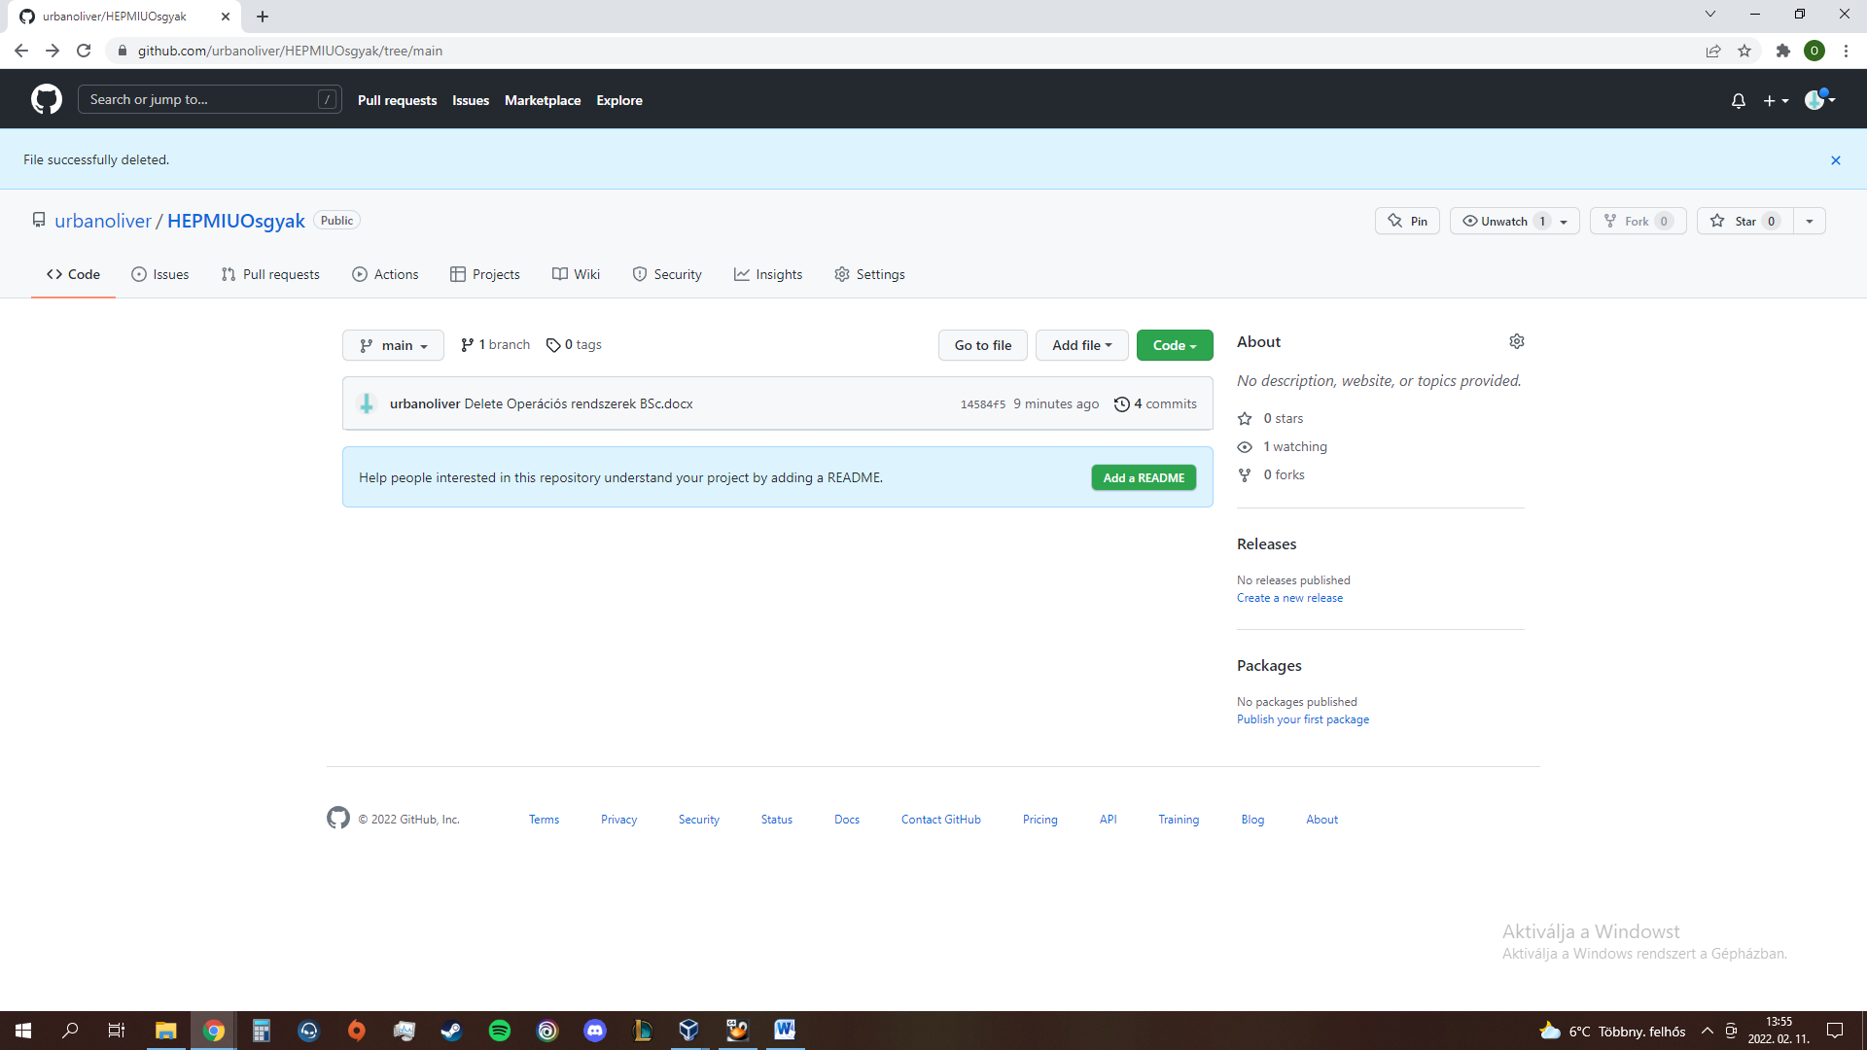

https://github.com/urbanoliver/HEPMIUOsgyak

**2.feladat:** Készítsen képernyőképet belépés után a konzolos felületről a VirtualBoxra telepített LinuxMint Os – lehet más disztribúció is.

